Министерство образования и науки Республики Дагестан

ГКОУ «Кизлярская гимназия –интернат «Культура мира»

**ДРУЖБА- ЭТО РАВЕНСТВО**

**КЛАССНЫЙ ЧАС**

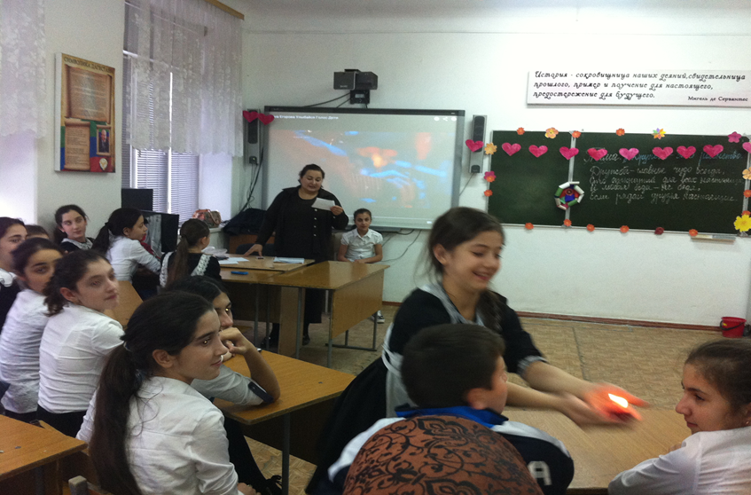

**Провела: Абдусаламова М.А.**

**2022год.**

**Классный час на тему "Дружба- это равенство**

**Цель классного часа:** раскрыть личностную и социальную значимость дружбы как высшего человеческого чувства.

**Задачи:**

* воспитывать нравственные качества умение дружить и ценить дружбу;
* развивать умение высказывать свое мнение, отстаивать свою позицию;
* развивать коммуникативные компетенции.

**Оформление:** Плакат “Дружба – это равенство”, свечки ,шары, цветок на доске, сердечки, правила работы в группе, цветы наклееные в классе, кроссворд.

**Оборудование:**

* мультимедийный проектор;
* презентация к классному часу;
* видеоролик “О дружбе”.

**Ход классного часа**

Все присутствующие сидят в кругу.

**Слово классного руководителя:**

Добрый день уважаемые участники классного часа, сегодня мы поговорим о дружбе. Говорят, что человек без друзей – как дерево без корней, друг – это одна душа, живущая в двух телах. ([*Аристотель*](http://www.aphorism.ru/author/a189.shtml/o%D0%B0%D1%84%D0%BE%D1%80%D0%B8%D0%B7%D0%BC%D1%8B%20%D0%90%D1%80%D0%B8%D1%81%D1%82%D0%BE%D1%82%D0%B5%D0%BB%D1%8C)) Что дружба – это любовь без крыльев, что в жизни чаще встречается беззаветная любовь, нежели истинная дружба. (Жан де Лабрюйер). А что для нас значит это слово? Какое значение мы придаем дружбе? Умеем ли мы дружить? - Друзьям обычно дарят подарки и говорят комплименты. Комплимент – это добрые, тёплые, искренние слова, от которых становится приятно на душе.

-Я предлагаю взять заженую свечку и передавать каждый друг- другу как дружескую теплоту и при этом говорить комплименты или просто приятные слова , но обязательно со словами: “Я дарю тебе это тепло, потому что ты самый…(сказать о том, что тебе нравится в этом человеке)..

Можно говорить о дружбе двух или нескольких человек, а можно говорить о дружбе коллектива, класса. Наш класс можно назвать новым коллективом. А успех коллектива во многом зависит от того насколько он дружен, насколько входящие в него люди умеют общаться, понимают друг друга, уважают себя и партнеров, умеют ли брать ответственность за свой вклад в решении общих дел. Вы все разные, но каждый из вас личность, каждый из вас это целый мир со своими достоинствами и недостатками, со своими чувствами и переживаниями. Каждый из вас неповторим. И если мы будем относиться доброжелательно, с уважением друг к другу, стараться понять другого человека, нам будет легко и комфортно жить и учиться в нашем классе.

**Стих Е. Евтушенко**

**Людей не интересных в мире нет**

Людей неинтересных в мире нет.  
Их судьбы, как истории планет.  
У каждой всё особое, свое,  
и нет планет, похожих на нее.  
  
А если кто-то незаметно жил  
и с этой незаметностью дружил,  
он интересен был среди людей  
самой неинтерестностью своей.  
  
У каждого свой тайный личный мир.  
Есть в мире этом самый лучший миг.  
Есть в мире этом самый страшный час,  
но это всё неведомо для нас.  
  
И если умирает человек,  
с ним умирает первый его снег,  
и первый поцелуй, и первый бой...  
Всё это забирает он с собой.  
  
Да, остаются книги и мосты,  
машины и художников холсты,  
да, многому остаться суждено,  
но что-то ведь уходит всё равно.  
  
Людей неинтересных в мире нет.  
Их судьбы, как истории планет.  
У каждой всё особое, свое,  
и нет планет, похожих на нее.

**Классный рук.** Сегодня мы проведем тренинговые упражнения. **Хочу напомнить правила работы в группе (правило круга).**

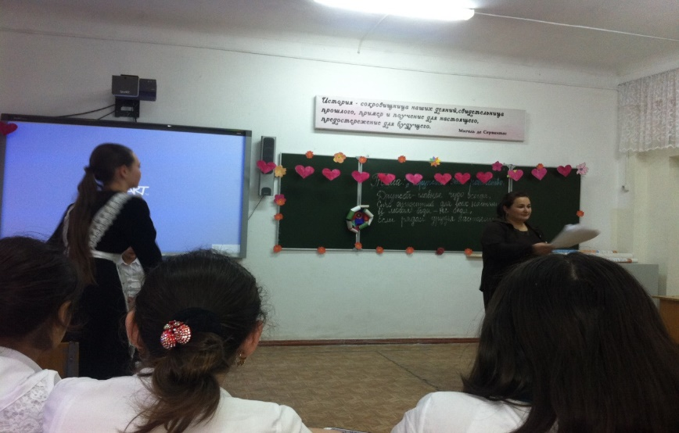

**Правила работы в группе**

1. Внимательно слушай говорящего.
2. Не перебивай, давая возможность высказаться.
3. Высказывай свою точку зрения. Говори от своего имени.
4. Относись к другим так же, как ты хочешь, чтобы другие относились к тебе.
5. Все, что происходит во время тренинга, ни под каким предлогом не разглашается вне тренинга.

Упражнение 1.Детей делим на два или на несколько групп. Даем им конвертики с буквами. Задание чтоб дети собрали за несколько минут пословицу про дружбу. Можно и несколько.

**Упражнение 2 “Нить”**

Все участники становятся в круг. Ведущий: вам необходимо назвать качества личности, помогающие жить в обществе и дружить, при этом вы передаете клубок ниток друг другу, разматывая его. В конце концов, все участники окажутся связанными между собой. (Получилась переплетенная, как паутина, нить).

**Как вы думаете, что у нас получилось?** Вот так же связаны между собой все люди – деятельностью, поступками желаниями, событиями.

**Классный рук.:** А сейчас потяните каждый нить на себя. Сдвиньтесь на шаг вправо. Почему нить рвется? Почему вам не удалось сместиться? (Каждый тянет одеяло на себя). Так и в коллективе, нужно уметь договариваться, выполнять общие правила, работать сообща, понимать, друг друга.

**Внимание на экран. Знакомьтесь наш класс** (фильм о классе).

Дружба – это дар, данный человеку. Поэтому каждый из нас не только должен ценить истинных друзей, но и сам должен быть хорошим другом. Но не всякий умеет быть другом. До дружбы надо дорасти. Не может быть другом тот, кто самолюбив, и хочет играть в ней главную роль, кто не умеет искренне, бескорыстно, не завидуя, радоваться успеху друга. Есть ли у вас настоящие друзья? А вы можете назвать себя хорошим другом?

**Чтобы ответить на этот вопрос, выполним небольшой тест, который** подготовила и проведет ………... (**Выполнение теста и анализ его результатов).** [**Приложение 1**](http://festival.1september.ru/articles/620135/pril1.doc)

**Учитель:** Я надеюсь, что этот тест поможет каждому из вас понять, что быть другом – это сложный и кропотливый труд, это работа, прежде всего, над собой. Дружба – это не только великий дар, но и великий труд.

**Упражнение 3**

Участники классного часа, сидящие в кругу, делятся по парам и дальше общаются тремя способами по 1 минуте. Сначала 1 сидит, а 2 стоит. Затем 1 стоит, а 2 сидит. Потом оба сидят лицом друг к другу. Общение длится 3 минуты. [ 2]

**Учитель:** Скажите, в каком положении вам общаться было комфортнее, удобнее, легче. Почему? (Дружба предполагает равенство, поэтому большинство людей, чувствуют себя комфортно, когда общаются сидя лицом друг к другу, глядя в глаза.)

**УПРАЖНЕНИЕ 4. ИГРА. Знаю ли я друга.**

**К доске идут два друга и отвечают на вопросы, один пишет на доске а другой на листке и они не должны видеть друг- друга.**

**1.Какое любимое блюдо у твоего друга.**

**2. Какой любимый цвет у твоего друга**

**3. Чем любить заниматься он свободное время**

**4. Какой фильм он любить**

**5. Какой вид спорта он любить.**

**6. Кем он хочет стать в будущем**

**7. Какой урок у него самый любимый**

**8. Какое у него самое лучшая черта характера**

**9. Какую худож. книгу он читал последный раз**

**10.Есть ли у него кумир и кто он**

**Если дети угадают больше чем половину, конечно, их надо похвалить что они хорошие друзья, если они так много знают друг о друге.**

**УПРАЖНЕНИЕ 5.**

**ЗАГАДЫВАЕМ КРОСВОРД. На доске чертим кросворд и начинаем загадывать в месте с детьми. Все слова должны быть связаные с дружбой.**

**Диспут. (3 мин.)**

**-А сейчас выскажите свое мнение, согласившись или не согласившись со мной.**

**-У плохих людей не бывает друзей.**

**- Друг и приятель - одно и то же.**

**- Животные не могут быть друзьями.**

**- Друг всем – никому не друг.**

**-Не может быть дружбы между людьми разного возраста.**

**- Дружный класс – это класс, где каждый дружит сам с собой, любит только сам себя, переживает за себя.**

**Дети должны высказывать свое мнение.**

**УПРАЖНЕНИЕ 7. «ЦВЕТОК ДРУЖБЫ» (7мин.)**

**- С любым ли человеком дружат?**

**- А каким должен быть настоящий друг?**

**- А какими качествами обладают ваши друзья? Какие они – ваши друзья?**

**-Ребята давайте раскроем цветок дружбы а то он завял. Пусть каждый подойдет откроет по одному лепестку если это слово подойдет пусть откроют те слова которые важны для дружбы а если нет оставляет.**

**Слова в лепестках.**

**уважение и доверие к другу, злоба, готовность оказать помощь и поддержку, принципиальность, эгоизм, лицемерие (лесть), умение критиковать (и себя в том числе), прямота, подлость, принципиальность, искренность, лень, жадность, честность, забота, зависть, бескорыстие, равенство, преданность, верность, трусость, богатый внутренний мир, хвастовство, требовательность.**

**- Дружба всегда предполагает определенные нравственные принципы – верность, постоянство, честность… Сама потребность в дружбе возвышает человека, делает его добрее, щедрее к людям.**

**- Некоторые ребята любят командовать, требуют, чтобы товарищи прислушивались к их мнению, беспрекословно им подчинялись. Высокомерие, эгоизм, корысть мешают установлению доверительных, дружеских отношений между людьми.**

**- Дружба несовместима с эгоизмом, предательством. Нет оправдания другу, который в трудную минуту не помог в беде, опасности.**

**5. Обсуждение вопроса для чего нужны друзья? (3 мин.)**

**- А для чего нужны друзья?**

**Учитель обобщает ответы детей.**

**Существует мнение, что слово друг образовано от слова другой, то есть иной, не Я. И настоящая тайна дружбы содержится в том, что благодаря ей маленькое человеческое Я расширяется, включает в себя другую жизнь, обогащается ею. В этом понятии — глубина человеческой сущности, заключающаяся в том, что человек не может быть счастлив один. Уместно вспомнить библейское «не хорошо быть человеку одному; сотворим ему помощника, соответственного ему», то есть сотворим друга, другого, который разделит жизнь, ее заботы и радости.**

**- Аристотель считал: "Дружба – самое необходимое для жизни, так как никто не пожелает жизни без друзей, даже если он имел бы все остальные блага".**

**Дружба означает близость взаимное тяготение людей друг к другу. Настоящий друг лучше, чем кто-либо другой, поймет ваше настроение, ваши переживания, проявит сочувствие, в трудную минуту утешит и поддержит, окажет бескорыстную помощь. Товарищеские отношения строятся на основе взаимопонимания, уважения друг к другу.**

**Рефлексия (5мин.**

**Дружба – главное чудо всегда,**

**Сто открытий для всех настоящее,**

**И любая беда – не беда,**

**Если рядом друзья настоящие.**

**Стих “Друзья” читает ведущий 1**

**Бывают друзья на минуту,   
За деньги, на день и на ночь,  
Когда им бывает удобно,  
Они испаряются прочь.  
  
Бывают друзья по несчастью,  
Бывают от скуки друзья,  
Бывают такие, которых  
Друзьями назвать и нельзя.  
  
Бывают друзья по привычке,  
Бывают друзья по любви,  
Бывают друзья по работе –   
На то и коллеги они.  
  
Бывают друзья втихомолку,  
Бывают друзья напоказ,  
Бывают друзья и без толку,  
На целую жизнь и на раз.  
  
Бывают друзья и по письмам,  
Бывают друзья по пути,  
Бывают друзья от безделья,  
Да только… друзья ли они?  
  
Бывают друзья понаслышке,  
Которых легко потерять,  
И все-таки нужно решиться,  
Чтоб другом кого-то назвать.**

**Классный руководитель: Какие качества и навыки потребуются для того, чтобы постоянно поддерживать теплые отношения? Давайте и мы с вами попытаемся составить универсальный кодекс дружбы для нашего класса.**

**Коллективное обсуждение и составление кодекса дружбы. Я давала задание группе ребят поработать над этим вопросом. Посмотрите, что они предлагают. (На экране первый вариант). Скажите, какие пункты нужно добавить на ваш взгляд? Или убрать.**

**Ученик читает пункты кодекса дружбы, и предлагают свои пункты.**

**Кодекс дружбы. Если хочешь быть хорошим и верным другом:**

1. **Будь верным в дружбе.**
2. **Делись с другом своими успехами и неудачами.**
3. **Умей слушать.**
4. **Оказывай другу моральную поддержку.**
5. **Сохраняй тайны своего друга.**
6. **Доверяй другу и будь уверен в нем.**
7. **Не будь назойливым и не поучай.**
8. **Не обсуждай друга в его отсутствие.**
9. **Не ревнуй друга к другим его друзьям.**
10. **Уважай внутренний мир и чувства своего друга.**
11. **Радуйся успехам своего друга.**
12. **Дружба – это нравственное обогащение человека.**

**Все ваши предложения будут учтены и ребята доработают наш кодекс дружбы.**

**Если хочешь иметь хорошего друга, старайся сам стать лучше. Надо быть добрым, справедливым честным и отзывчивым, надо стремиться, больше узнать, больше уметь, чтобы другим было интересно с тобой дружить. Тогда потянутся к тебе люди, и обязательно найдется тот, который станет тебе настоящим, верным другом. Настоящие друзья помогают друг другу, понимают и поддерживают друг друга, дорожат дружбой.**

**Внимание на экран. Настя представляет видеоролик о дружбе.**

**Ведущий 2: А сейчас послушайте одну притчу:**

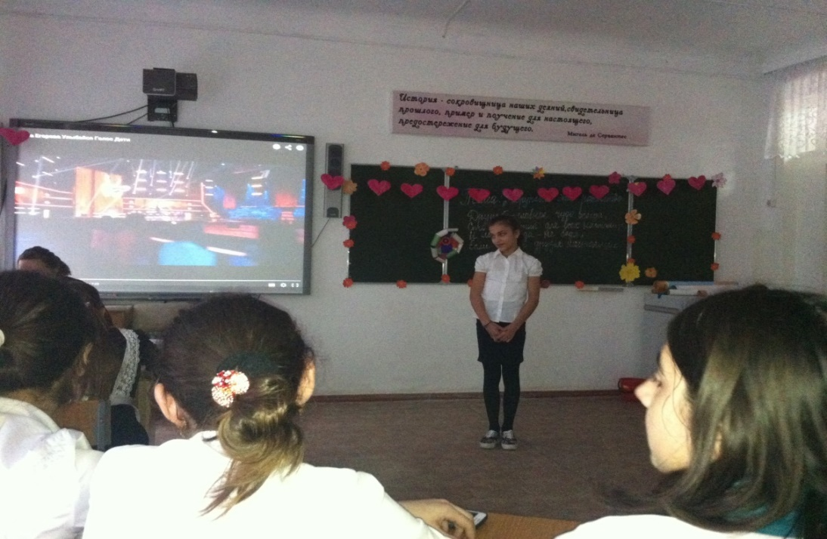

**НАСТОЯЩИЙ ДРУГ**

Высунув голову из гнезда, орлёнок увидел множество птиц, летающих внизу среди скал.

– Мама, что это за птицы? – спросил он.

– Наши друзья, – ответила орлица сыну. – Орёл живёт в одиночестве – такова его доля. Но и он порою нуждается в окружении. Иначе, какой же он царь птиц? Все, кого ты видишь внизу, – наши верные друзья.

Удовлетворённый маминым разъяснением орлёнок продолжал с интересом наблюдать за полётом птиц, считая их отныне своими верными друзьями. Вдруг он закричал:

– Ай-ай, они украли у нас еду!

– Успокойся, сынок! Они ничего у нас не украли. Я сама их угостила. Запомни раз и навсегда, что я тебе сейчас скажу! Как бы орёл ни был голоден, он непременно должен поделиться частью своей добычи с птицами, живущими по соседству. На такой высоте они не в силах найти себе пропитание, и им следует помогать.

Тот, кто желает иметь верных друзей, должен быть добрым и терпимым, проявляя внимание к чужим нуждам. Почёт и уважение добываются не силой, а великодушием и готовностью поделиться с нуждающимся последним куском. Ведь дружба – это не только великий дар, но и великий труд. Дружба – это сила!

Задайте несколько вопросов детям и пусть они немного обсуждают, почему орлица решила помочь другим птицам. Потому что, сильные должны помочь слабым. Что бы поддержать хорошие отношение с соседями надо уважать и помогать друг другу. И что почет и уважение добываеться не силой,а великодушием.И что, настоящих друзей познают в беде.

**Ведущий 1:**

Друзья – это редкое богатство!   
Они готовы всегда выслушать тебя.   
Они поддерживают и открывают тебе свое сердце.

Классный руководитель: Покажите своим друзьям, как они вам дороги. Возьмите сердечки, которые находятся на столе, и подарите теплоту своего сердца, тому, кому подскажет вам ваше сердце.

ИГРА «Найди конец пословицы» Слайд 7

1. Не имей сто рублей, а …… (имей сто друзей).

2. Человек без друзей, что …..( дерево без корней).

3. Друга ищи, а нашёл…..(береги).

4. Дерево живёт корнями, а человек….(друзьями).

5. Дружба не гриб, в лесу …(не найдёшь).

ЗАКОНЫ ДРУЖБЫ

Что нужно сделать,чтобы стать настоящим другом?

/ Дети знакомятся с законами дружды/

1. Один за всех, и все за одного.

2. Дружите, не обижайте друзей и всех кто вас окружает.

3. Уважайте друг друга и помогайте друг другу.

4. Радуйтесь вместе с друзьями.

5. В беде не оставляйте друзей, не подводите их, не предавайте, не нарушайте своих обещаний.

6. Берегите друзей, ведь друга легко потерять.

7. Старый друг лучше новых двух.

8. Быть верным в дружбе — значит делить с ним радости и горе.

9. Тебе не безразлично, каков твой друг.

10. Дружба – это, прежде всего вера в человека, требовательность к нему. Чем глубже твоя вера, тем выше должна быть требовательность.

11. Относись к своему другу так, как бы ты хотел, чтобы он относился к тебе.

12. Беспринципность опустошает дружбу.

Соблюдая эти правила, я думаю, вы никогда не потеряете друга. Эти законы мы повесим в классный уголок. На этом классный час окончен. Желаю вам доброго и светлого. Уважайте, бережно относитесь друг другу.

**Рефлексия:**

1. Что вам понравилось на классном часе?
2. Что вам не понравилось?
3. Какие у вас есть предложения?

Полезно ли для вас было наше сегодняшнее занятие? Какие выводы для себя вы сделали?

И помните:

**Дружба – величайшая нравственная ценность.**

**Необходимо терпимо относиться к друзьям, учиться быть настоящим другом.**

**Сохраняйте веру в хороших и добрых друзей.**